MISKOLCI EGYETEM  Bölcsészettudományi Kar  3515 Miskolc-Egyetemváros  Tel: (46) 565-111/23-18  Fax: (46) 563-462 | 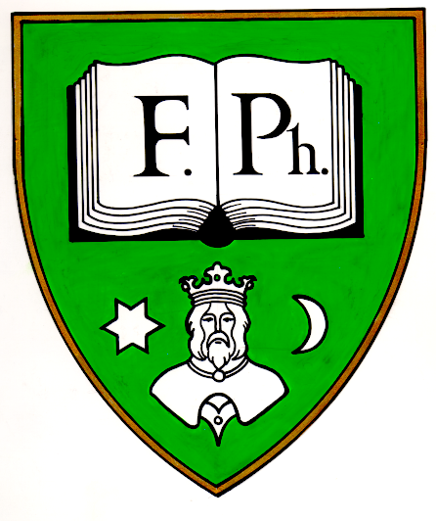 | HALLGATÓI  ÖNKORMÁNYZAT  Web: http://www.bolcsesz.uni-miskolc.hu  Elnök: Szabó Gábor  E-mail: btkhok@uni-miskolc.hu

PÁLYÁZATI KIÍRÁS

A Miskolci Egyetem Bölcsészettudományi Kar Hallgatói Önkormányzat Küldöttgyűlése pályázatot hirdet BTK-HÖK elnöki tisztség betöltésére.

Pályázatot adhat be a Miskolci Egyetem Bölcsészettudományi Kar bármely hallgatója, aki aktív hallgatói jogviszonnyal rendelkezik.
Olyan kreatív, jó tárgyalóképességgel rendelkező hallgatót keresünk, aki képesnek érzi magát a BTK-HÖK munkájának szervezésére és vezetésére.
Feladata többek között az alábbiakra terjed ki:
- A hallgatói érdekképviselet szervezése és vezetése.
- A BTK-HÖK működési feltételeinek és anyagi forrásainak tervezése, biztosítása, valamint a Miskolci Egyetem Bölcsészettudományi Karán működő öntevékeny hallgatói csoportok, és a Valéta Bizottság támogatási lehetőségeinek felkutatása.
- Kapcsolattartás a kari vezetőkkel, a ME-HÖK-kel, az egyetem Hallgatói Önkormányzataival, valamint a BTK Valéta Bizottságával.
A pályázatnak tartalmaznia kell:
- A jelölt szakmai önéletrajzát, a korábbi közösségi, érdekképviseleti tevékenység leírását.
- A jelölt elképzeléseit a ME BTK-HÖK rövid és hosszú távú feladatairól.
A pályázat beadási határideje: 2014. április 28. (hétfő) 12.00 óra
A pályázatokat a Miskolci Egyetem Bölcsészettudományi Kar Hallgatói Önkormányzatának Küldöttgyűlése 2014. május 1-ig elbírálja.
A pályázatot személyesen kell leadni a B/2 épület alagsorában található HÖK irodában, Czövek Gabriella SZÖB elnöknek, valamint e-mailben elküldeni a btkhok@uni-miskolc.hu címre.
Miskolc, 2014. április 18.
Miskolci Egyetem Bölcsészettudományi Kar Hallgatói Önkormányzatának Küldöttgyűlése

